Index Service 的使用(站內全文檢索)
1.什麼是全文檢索
關鍵字搜尋:先建立關鍵字的索引資料,使用者再輸入關鍵字就可快速找到有那些章節包含此關鍵字
全文檢索:不需先建立關鍵字的索引資料,只要是字串,全文檢索都可以快速找到擁有此字串的文件
全文檢索搜尋只是單純的字串比較,找尋文件內容中是否擁有此搜尋字串,對於比較沒有系統的文件資料,例如:網站上各類的龐大文件,比較合適
2.全文檢索作法
-以asp程式利用FileSystemObject物件配合VBScript的字串函數
-在IIS我們不需自己撰選搜尋的程式碼,因為Index Service已經提供
全文檢索的搜尋功能,能夠自動預先編製整個網站的類別目錄資料,提供整個網站更有效率的全文檢索搜尋功能
3.類別目錄
Index Service檢索搜尋的單位為類別目錄,以網站來說,每一個類別目
錄就是一個網站文件的索引資料庫,它可以包含數個資料夾的
文件檔案,類型有html、txt、doc、xls、ppt、news文章
4.Index Service的使用
-預先編製類別目錄,指定那些目錄需要Index Service進行編製索引,
當資料有異動時會自動更新維護全文檢索的索引
-建立全文檢索搜尋的ASP程式(呼叫物件方法),提供網站全文檢索功能
5.安裝Index Service
新增/移除程式,再於新增/移除Windows元件中勾選Indexing Service
電腦管理的服務及應用程式項目會有索引服務,可藉此啟動此Sevice
6.IIS5建立類別目錄
-啟動Index Service:利用電腦管理的服務及應用程式項目的索引服務,
右鍵/開始
-每次建立新目錄後,都需要重新啟動索引服務
-預設目錄:System:Windows 2000文件資料夾的目錄
Web:預設的Web站台的目錄(主要為c:\inetpub\wwwroot)
-索引資訊:點選索引服務
-建立類別目錄:索引服務/右鍵/新增/目錄,並建立名稱及位置
-指定編製的網站:類別目錄/右鍵/內容,並於追蹤頁籤選擇WWW伺服器
-設定網站目錄編製索引:主目錄頁籤勾選編製這個資源的索引,若某一
虛擬目錄需編索引,作法類似
-例外的資料夾:排除某些例外的資料夾,不編索引
-已有目錄:目錄/快按兩下某一資料夾,包含索引項選否
-新增目錄:類別目錄/右鍵/新增/目錄,並新增一資料夾,
再於包含索引項選否
-當場查尋:按查詢類別目錄查查看
7.ASP程式
-查詢物件:Index Server Query Object和ADO Query Object
-Index Server Query Object:Index Service Query Language
-ADO Query Object:SQL查詢語言
-搜尋結果都是ADO元件的RecordSet
-Query物件:
允許建立和執行Index Service的查詢,並且產生RecordSet物件
儲存查詢的結果
Set objQuery=Server.CreateObject("ixsso.Query")
屬性:
Catalog:設定使用的類別目錄
Columns:指定查詢結果傳回的欄位內容
MaxRecords:最大的查尋筆數
Query:設定查詢語言的字串
SortBy:設定排序的欄位,如name[a]:欄位name由小到大
如:
objQuery.Query = strQuery ' 查詢字串
objQuery.Catalog = strCatalog ' 索引目錄
' 設定排序欄位
objQuery.SortBy = "doctitle[a]"
' 取回的欄位名稱
objQuery.Columns = "doctitle, vpath, filename,
size, write, characterization, rank"
objQuery.MaxRecords = 300
Columns傳回的欄位名稱:
Characterization:索引的摘要資訊
Contents:內文
Write:最近修改的日期時間
-Utility物件:新增Query物件的查詢範圍
Set objUtility=Server.CreateObject("ixsso.Util")
方法:
AddScopeToQuery:設定查詢範圍
如:
objUtility.AddScopeToQuery objQuery, strSearchFolder,strLevel
objQuery:物件名稱
trSearchFolder:查詢目錄,"/":全部
strLevel:層次,"deep":搜尋子資料夾,
"shallow":不搜尋子資料夾
-Query的CreateRecordSet方法建立ADO元件的RecordSet物件
Set objRS = objQuery.CreateRecordSet()
If NOT objRS.EOF Then
' 顯示找到的文件檔案
Do While NOT objRS.EOF
response.write "" & objRS("filename") & ""
objRS.MoveNext
Loop
End If
-釋放物件
Set objQuery = Nothing
Set objUtility = Nothing
objRS.Close
Set objRS = Nothing
8.Index Service的查詢語言
@:片語查詢
#:運算式查詢
#filename *.html* OR *.asp:檔案為HTML或ASP的程式檔案
@Contents 使用者:內文欄位包含"使用者"字串
!(#vpath *\_vti_*):虛擬目錄不含"*\_vti_*"
@size > 1024 & < 4096:大於1kb,小於4KB
@write>-2d:文件在最近兩年有修改
9.ADO元件的全文檢索查詢
-連接
' 建立資料連結
Set objDBConn = Server.CreateObject("ADODB.Connection")
' 建立RecordSet物件
Set objRS = Server.CreateObject("ADODB.RecordSet")
' 設定OLE DB Provider
strOLEDB = "provider=msidxs;Data Source=" & strCatalog & ";"
objDBConn.Open strOLEDB ' 開啟資料連結
' 建立SQL查詢字串
strFields = "doctitle, vpath, filename, size,
write, characterization, rank"
strSQL = "SELECT " & strFields & " FROM SCOPE() WHERE
CONTAINS ('" & strSearchText & "')"
' 開啟RecordSet物件
objRS.Open strSQL, objDBConn, adOpenStatic,
adLockReadOnly, adCmdText
10.檔案搜尋引擎網站
如果檔案屬於二進位檔案,Index Service只會使用檔名資料編製索引,或查詢只找檔案名稱之欄位
strSQL = "SELECT filename,size, vpath FROM SCOPE() WHERE (vpath
LIKE '%" & strSearchText & "%')"

- Index Service 主要是提供網站的索引服務，它提供了使用者搜尋虛擬目錄中的網頁內容能力。其是以輸入特定字串來進行網站內的檔案搜尋，此種內文搜尋就是 Index Service 的基礎機制。Index Service在WinNt4.0的時代是隨著 Option Pack 和 IIS 一同發行，多半在安裝 IIS 時已經一併裝好了，不過系統預設不會啟動它；在Win2000時代，當裝好2000時，IIS和Index Service，皆一併安裝好了，不過 Index Service 能保留WinNt4.0的時代的特性，即系統預設不會啟動它，必須自己去啟動它。
- 我們可以從我的電腦 → 按滑鼠右鍵 → 管理 → 服務及應用程式 → 索引服務中看到其是停止的。
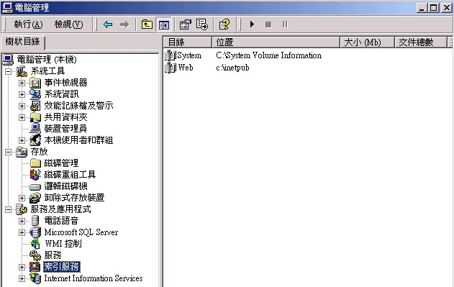
- 要啟動它可從索引服務上 → 按滑鼠右鍵 → 開始，這樣就會啟動 index service 了。
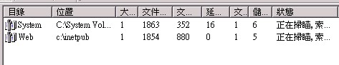
- 若要新增一個虛擬目錄或站台加入index service ，則在索引服務上按滑鼠右鍵 → 新增 → 將名稱與目錄檔案路徑填入 。
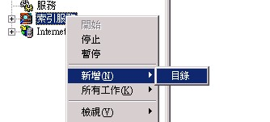
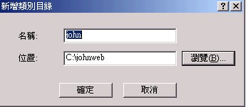
- 新加入的目錄是不會啟動加入 Index service，必須自己加以啟動。
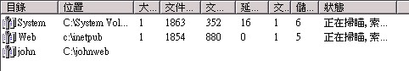
- index Service 會自動搜尋網站所在目錄裡的所有檔案，萃取關鍵字建立屬性快取，如果沒有特別的限制，搜尋時將會包含所有的子目錄及檔案。當然，有一些檔案是屬於二進位檔，這類檔案將會使用檔案屬性來索引，其餘文字檔案則會搜尋內文中的關鍵字詞作為索引。微軟公司把這種不同索引方式，稱為篩選器，系統預設有純文字檔、Word、Excel、PowerPoint、HTML和二進位檔等五種篩選器，但也允許使用者自行開發篩選器。篩選器的進一步說明請參考Microsoft Index Server- Filter DLLs一文。由於預設篩選器只有兩種，因此對於特殊的檔案，例如：PDF 文件，並無法進行索引，這不能不說是一種遺憾，不過也因為這樣造成許多商業站台去購買別家專業的索引系統，引發索引系統軟體的蓬勃發展。這種篩選器的不足，連帶造成 ASP 程式的大漏洞，ASP 程式被視為純文字檔，程式內容被擷取製成索引，導致使用者只要在鍵入 ASP 當關鍵字來索引，就可以看到原始程式碼，而造成很大的系統安全危害。在這個漏洞還沒被補起來前，較注重安全性的人寧可不要使用 Index Service 或乾脆採購別家更專業的索引軟體。有兩個方法可以稍稍防止這個大漏洞，一是將儲存 ASP 的目錄，排除在索引範圍之外，另一個方法是修改系統登錄，將 ASP 視為二進位檔，以防止程式內容被萃取。
- 第一個方法較簡單，打開 Index Service 管理員，新增 ASP 所在的目錄，在新增目錄視窗裡，將「要包含索引？」設定為「否」。記得把引入檔的所在目錄（ include）也排除在外。 例如：我們要將wwwroot中的homepage目錄排除在外，其做法就是在Web上，按滑鼠右鍵 → 新增 → 目錄，將要目錄檔案路徑同別名填入，最重要是要選擇不包含入索引，即選否。
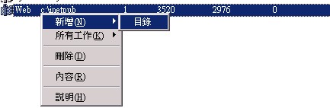
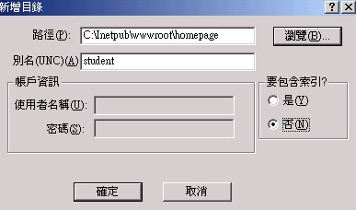
- 我們可以從下列二圖看到設了例外不加入索引的差異。
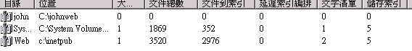(未排除前)
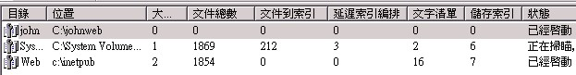(排除後)
- 有時候為了便於程式開發，我們會將不同用途的 ASP 擺放在不同目錄，這時候要一一把眾多的目錄排除掉，實在是一件吃力的工作。如果是這樣，那就試試第二種方法。打開 Regedit ，找到 HKEY_LOCAL_MACHINE\Software\CLASSES\CLSID\{eec97550-47a9-11cf-b952-00aa0051fe20}\PersistentAddinsRegistered\{C3278E90-BEA7-11CD-B579-08002B30BFEB} 機碼，將它的值改為{C3278E90-BEA7-11CD-B579-08002B30BFEB}。這樣就可以將 ASP 視為二進位檔，而不再剖析其內文，詳細設定原理請參考Microsoft Index Server- Modifying Filter Registration一文。
- 我們可以看一下index sevice 的作用。
